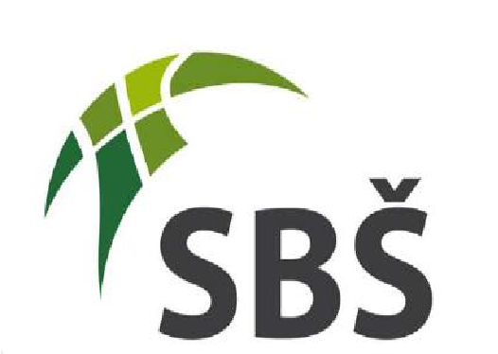
SPORTOVNÍ BASKETBALOVÁ ŠKOLA, z.s.
V.Košaře 22, 700 30 Ostrava 3
IČO 69610576
e-mail:
www.

V Ostravě dne 6.9.2023

Název: Objednávka ubytování Ostrava Cup 2023

Tímto u Vás objednáváme ubytování pro maximálně 100 osob v termínu 8.-10.9.2023 pro účastníky basketbalového turnaje Ostrava Cup 2023.

Kamil Havrlant – prezident SBŠ Ostrava z.s.

IČ 69610576 Banka:
Tel.: FIO banka
č.ú.:

